MINDFULNESS
Data d'inici: | 7 de febrer de 2019
Data fi: | 28 de març de 2019
Horari: | Dimarts i Dijous de 20:00 a 22:00 hores
Aula: | Aula 4 (centre nº 147)
Total hores: | 30 hores (15 dies lectius)
Formador/a: | GABRIEL DE LUCA GARROFÉ
Lloc impartició: | CENTRE VERSAILLES - Gran Passeig de Ronda, 147 (Lleida)  @: comercial@cf-versailles.com / Telf. 973 24 80 41

CALENDARI EXERCICI 2019

FEBRER - 2019 |  |  |  |  |  | MARÇ - 2019
DLL | DM | DC | DJ | DV | DS | DLL | DM | DC | DJ | DV | DS
 |  |  |  | 1 | 2 |  |  |  |  | 1 | 2
4 | 5 | 6 | 7 | 8 | 9 | 4 | 5 | 6 | 7 | 8 | 9
11 | 12 | 13 | 14 | 15 | 16 | 11 | 12 | 13 | 14 | 15 | 16
18 | 19 | 20 | 21 | 22 | 23 | 18 | 19 | 20 | 21 | 22 | 23
25 | 26 | 27 | 28 |  |  | 25 | 26 | 27 | 28 | 29 | 30
 |  |  |  | 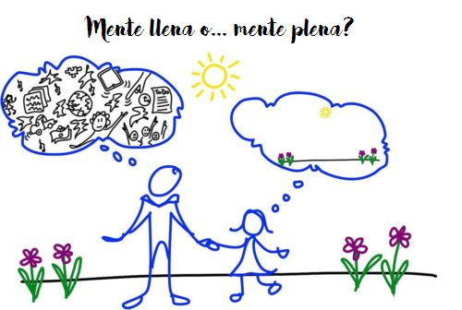
Dies lectius del curs
Dies festius i no lectius

